МИНИСТЕРСТВО НАУКИ И ВЫСШЕГО ОБРАЗОВАНИЯ
РОССИЙСКОЙ ФЕДЕРАЦИИ

ФЕДЕРАЛЬНОЕ ГОСУДАРСТВЕННОЕ АВТОНОМНОЕ ОБРАЗОВАТЕЛЬНОЕ УЧРЕЖДЕНИЕ ВЫСШЕГО ОБРАЗОВАНИЯ

НОВОСИБИРСКИЙ НАЦИОНАЛЬНЫЙ ИССЛЕДОВАТЕЛЬСКИЙ ГОСУДАРСТВЕННЫЙ УНИВЕРСИТЕТ

Факультет информационных технологий
Кафедра параллельных вычислений

ОТЧЕТ

О ВЫПОЛНЕНИИ ПРАКТИЧЕСКОЙ РАБОТЫ

«Игра «Жизнь»

студентки 2 курса, группы 22204

Салиной Дианы Евгеньевной
Направление 09.03.01 – «Информатика и вычислительная техника»

Преподаватель:
к.т.н.
Андрей Юрьевич Власенко

Новосибирск 2024
СОДЕРЖАНИЕ
ЦЕЛЬ 3
ЗАДАНИЕ 3
ОПИСАНИЕ РАБОТЫ 4
ЗАКЛЮЧЕНИЕ 5
Приложение 1. Код программы. 6
Приложение 2. Графики зависимости времени, ускорения и эффективности от числа процессов 10
Приложение 3. Профилирование 12

ЦЕЛЬ
Практическое освоение методов реализации алгоритмов мелкозернистого параллелизма на крупноблочном параллельном вычислительном устройстве на примере реализации клеточного автомата «Игра "Жизнь" Дж. Конвея» с использованием неблокирующих коммуникаций библиотеки MPI.

ЗАДАНИЕ
- Написать параллельную программу на языке C/C++ с использованием MPI, реализующую клеточный автомат игры "Жизнь" с завершением программы по повтору состояния клеточного массива в случае одномерной декомпозиции массива по строкам и с циклическими границами массива. Проверить корректность исполнения алгоритма на различном числе процессорных ядер и различных размерах клеточного массива, сравнив с результатами, полученными для исходных данных вручную.
- Измерить время работы программы при использовании различного числа процессорных ядер: 1, 2, 4, 8, 16, … . Размеры клеточного массива X и Y подобрать таким образом, чтобы решение задачи на одном ядре занимало не менее 30 секунд. Построить графики зависимости времени работы, ускорения и эффективности распараллеливания от числа используемых ядер.
- Произвести профилирование программы и выполнить ее оптимизацию. Попытаться достичь 50-процентной эффективности параллельной реализации на 16 ядрах для выбранных X и Y.

ОПИСАНИЕ РАБОТЫ
Была написана программа (см. Приложение 1), реализующая игру “Жизнь”. С целью выполнения условия минимального времени работы программа были выбраны размеры поля 288 на 288.
Было замерено время работы программы на 1, 2, 4, 8 и 16 процессорных ядрах, составлены графики зависимости времени, ускорения и эффективности от числа используемых ядер (см. Приложение 2).
Было выполнено профилирование программы на 4-x ядрах (см. Приложение 3).

ЗАКЛЮЧЕНИЕ
В ходе работы была освоена работа с неблокирующими операциями на примере реализации игры «Жизнь». Желаемой эффективности в 50% на 16 процессорных ядрах достичь не удалось, предположительно в связи с особенностями кластера. Тем не менее на 4 и 8 процессорных ядрах желаемая эффективность наблюдается.

Приложение 1. Код программы.
#include <stdio.h>
#include <stdlib.h>
#include <mpi.h>
#define SAVESIZE 10000
int getNeighbors(const char *era, int width, int x, int y) {
int count = 0;
for (int dy = -1; dy < 2; ++dy) {
for (int dx = -1; dx < 2; ++dx) {
if (dx == 0 && dy == 0) {
continue;
}
int neighborX = x + dx;
int neighborY = y + dy;
if (neighborX < 0) {
neighborX = width - 1;
} else if (neighborX >= width) {
neighborX = 0;
}
count += era[neighborX + neighborY * width];
}
}
return count;
}
void refactorLife(const char *currEra, char *nextEra, int cords, int neighborsCount) {
if ((currEra[cords] == 0 && neighborsCount == 3) ||
(currEra[cords] == 1 && (neighborsCount == 2 || neighborsCount == 3))) {
nextEra[cords] = 1;
} else {
nextEra[cords] = 0;
}
}
void calculateInside(char *currentEra, char *nextEra, int width, int height) {
for (int y = 2; y < height; ++y) {
for (int x = 0; x < width; ++x) {
int neighbors = getNeighbors(currentEra, width, x, y);
int cords = y * width + x;
refactorLife(currentEra, nextEra, cords, neighbors);
}
}
}
void calculateLine(char *currentEra, char *nextEra, int width, int height) {
for (int x = 0; x < width; ++x) {
int neighbors = getNeighbors(currentEra, width, x, height);
int cords = height * width + x;
refactorLife(currentEra, nextEra, cords, neighbors);
}
}
char compare(const char *firstEra, const char *secondEra, int size) {
for (int i = 0; i < size; ++i) {
if (firstEra[i] != secondEra[i] return 0;
}
return 1;
}
void compareEras(char *checkedEra, char *currentEra, char **oldEra, int width, int i, int rows) {
for (int j = 0; j < i; ++j) {
checkedEra[j] = compare(&currentEra[width], &(oldEra[j])[width], width * rows);
}
}
int main(int argc, char **argv) {
if (argc < 3) {
printf("./run height width");
return 1;
}
int height = atoi(argv[1]);
int width = atoi(argv[2]);
double start, end;
int currentProc, procAmount;
MPI_Init(&argc, &argv);
MPI_Comm_rank(MPI_COMM_WORLD, &currentProc);
MPI_Comm_size(MPI_COMM_WORLD, &procAmount);
int rowsNumb = height / procAmount;
int blockSize = width * (rowsNumb + 2);
int previousProc = (currentProc - 1 + procAmount) % procAmount;
int nextProc = (currentProc + 1) % procAmount;
char *currentEra = (char*) calloc(blockSize, sizeof(char));
char *fullEra;
char *oldEras[SAVESIZE];
char checkEras[SAVESIZE];
if (currentProc == 0) {
fullEra = (char*) calloc(width * height, sizeof(char));
fullEra[width + 1] = 1;
fullEra[2 * width + 2] = 1;
fullEra[3 * width] = 1;
fullEra[3 * width + 1] = 1;
fullEra[3 * width + 2] = 1;
start = MPI_Wtime();
}
MPI_Scatter(fullEra, rowsNumb * width, MPI_CHAR, currentEra + width, rowsNumb * width, MPI_CHAR, 0, MPI_COMM_WORLD);
int i;
int isRepeated = 0;
for (i = 0; i < SAVESIZE; ++i) {
MPI_Request r1, r2, r3, r4;
char *nextEra = (char*) calloc(blockSize, sizeof(char));
MPI_Isend(&currentEra[width], width, MPI_CHAR, previousProc, 1, MPI_COMM_WORLD, &r1);
MPI_Isend(&currentEra[width * rowsNumb], width, MPI_CHAR, nextProc, 2, MPI_COMM_WORLD, &r2);
MPI_Irecv(currentEra, width, MPI_CHAR, previousProc, 2, MPI_COMM_WORLD, &r3);
MPI_Irecv(&currentEra[width * (rowsNumb + 1)], width, MPI_CHAR, nextProc, 1, MPI_COMM_WORLD, &r4);
calculateInside(currentEra, nextEra, width, rowsNumb);
int topReceived = 0;
int bottomReceived = 0;
while (1) {
if (!topReceived) {
MPI_Test(&r3, &topReceived, MPI_STATUS_IGNORE);
if (topReceived) calculateLine(currentEra, nextEra, width, 1);
} else if (!bottomReceived) {
MPI_Test(&r4, &bottomReceived, MPI_STATUS_IGNORE);
if (bottomReceived) calculateLine(currentEra, nextEra, width, rowsNumb);
} else break;
}
oldEras[i] = currentEra;
compareEras(checkEras, currentEra, oldEras, width, i, rowsNumb);
MPI_Allreduce(MPI_IN_PLACE, &checkEras, i, MPI_CHAR, MPI_LAND, MPI_COMM_WORLD);
for (int j = 0; j < i; ++j) {
if (checkEras[j] == 1) {
isRepeated = 1;
break;
}
}
if (isRepeated) {
break;
}
currentEra = nextEra;
}
if (currentProc == 0) {
end = MPI_Wtime();
printf("Era: %d\n", i);
printf("Time: %lf sec\n", end - start);
}
for (int j = 0; j <= i; ++j) {
free(oldEras[j]);
}
MPI_Finalize();
return 0;
}

Приложение 2. Графики зависимости времени, ускорения и эффективности от числа процессов
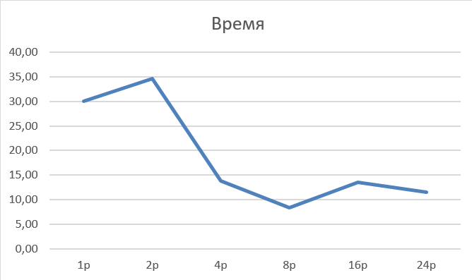
Количество процессов | Время
1p | 30,10
2p | 34,7
4p | 13,8
8p | 8,3
16p | 13,5
24p | 11,5
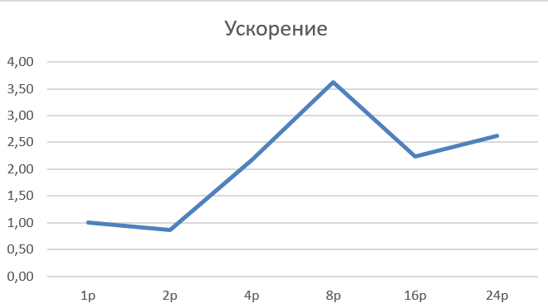
Количество процессов | Ускорение
1p | 1,00
2p | 0,87
4p | 2,18
8p | 3,63
16p | 2,23
24p | 2,62
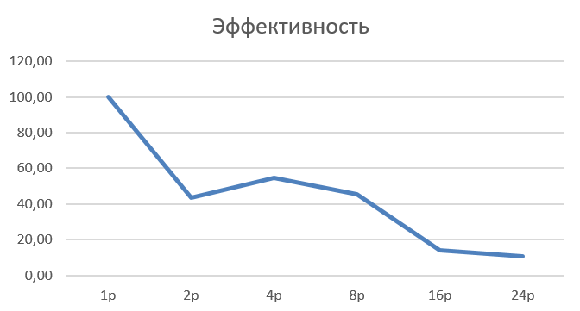
Количество процессов | Эффективность
1p | 100,00
2p | 43,37
4p | 54,53
8p | 45,33
16p | 13,94
24p | 10,91

Приложение 3. Профилирование
